- Aktuell seit 6.2
- < 6.1
Versionshinweis:
Die UCware App wurde für UCware 6.2.2 überarbeitet. Stellen Sie nach der Aktualisierung der Telefonanlage sicher, dass die neueste Version der App auf Ihrem Smartphone installiert und am UCware Server registriert ist.

Überblick zur UCware App
 | Im Standard-Modus zeigt die UCware App das Menü und den Anwendungsbereich an.  Über das Menü können Sie auf die folgenden Funktionen zugreifen:  Bei ein- und ausgehenden Gesprächen wechselt die App automatisch in den Anruf-Modus.
  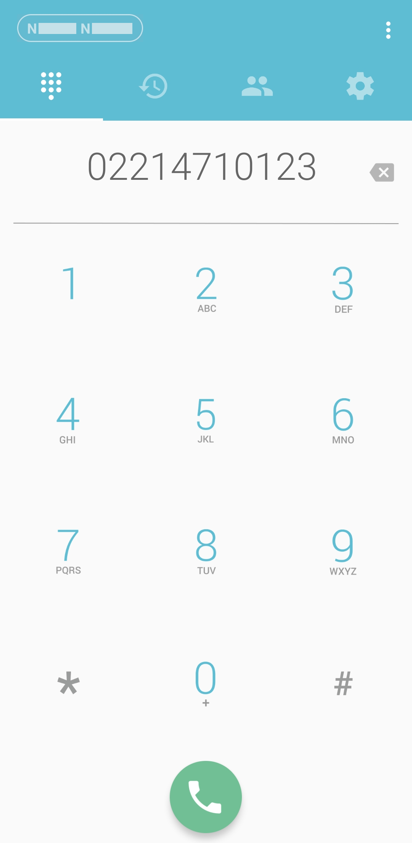 Android
  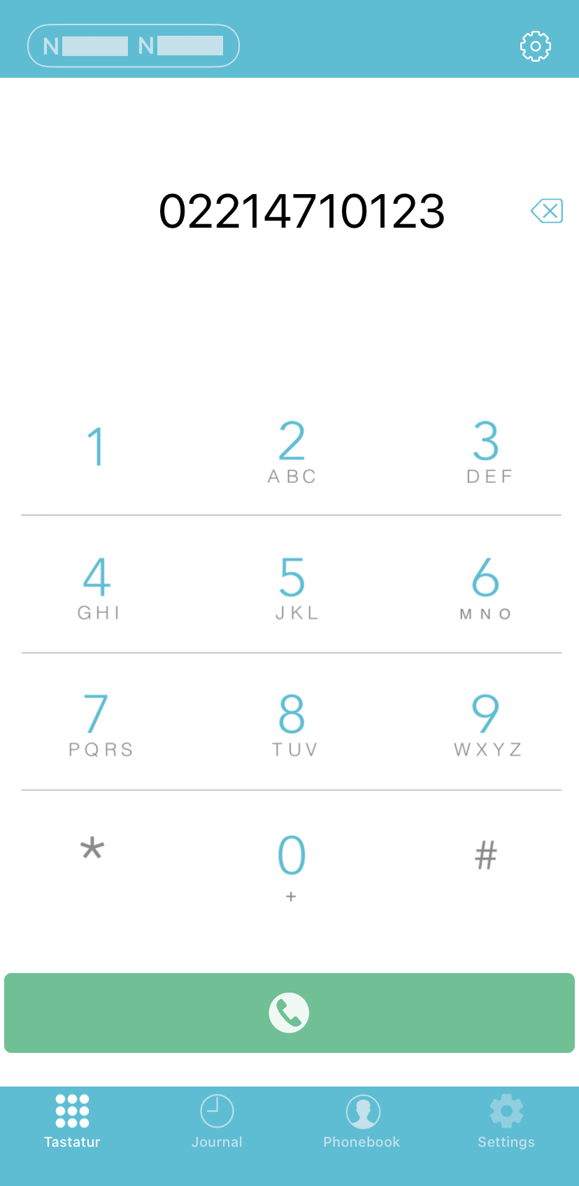 iOS
  Icon | Funktion
   | Tastenfeld aufrufen, um Rufnummern zu wählen oder Wahlwiederholungen starten.
   | Anrufjournal aufrufen, um Wahlwiederholungen oder Rückrufe zu starten.
   | Telefonbuch aufrufen, um Kontakte zu suchen und anzurufen.
   | Rufnummernkonfiguration aufrufen, um die Erreichbarkeit der App für Direkt- und Warteschlangen-Anrufe anzupassen.
   | Einstellungen der App bearbeiten oder die App auf den Stand einer Neuinstallation zurücksetzen. Beachten Sie dazu die entsprechenden Hinweise in der App.Abweichendes Icon unter iOS: 
   | Seitlich wischen, um zwischen Tastenfeld, Anrufjournal, Telefonbüchern und Rufnummernkonfiguration zu wechseln.Nicht verfügbar unter iOS.

